臺北市立大同高級中學 112學年度第1學期 國中 綜合 領域
第 6 次會議紀錄
- 時間：民國 112 年 11月 09日(星期四) 10 時 10 分
- 地點：童軍教室
- 出席人員：應出席 6 人，列席 人；實際出席 6 人，列席 人（見簽到表）
- 主席：蔡麗苑 記錄：陳文樺
- 主席致詞：
- 今日領域會議為校慶場佈，請大家依照討論之主題進行校慶場佈，地點在圖書館。陳文樺師、鄭惟元師等全體領域教師。

- 業務報告：
- 本學期參展主題：小隊登山旅行小書--蔡麗苑師、御守--黃郁雯師。

- 提案討論：
無

- 臨時動議：
無
- 散會：民國 112 年 11 月 09日 12 時 00 分

備註：
1. 學年度學期別：視實際情形調整。
2. 部別：可視需要輸入高中部或國中部。
3. 第n次：n為阿拉伯數字、半形；若為1個月1次之例會，可使用月份別。
4. 時間：年、月、時、分請使用阿拉伯數字、半形，若為「零」，請勿使用「○(符號)」或「０(全形)」；星期則使用國字一、二、三…等。
5. 主席、記錄輸入姓名不簽名。
6. 業務報告、提案討論之名稱可視實際情形微調。
7. 請注意記錄(動詞)與紀錄(名詞)之區別。
8. 會議紀錄擇要記錄，非必要不須逐字稿。
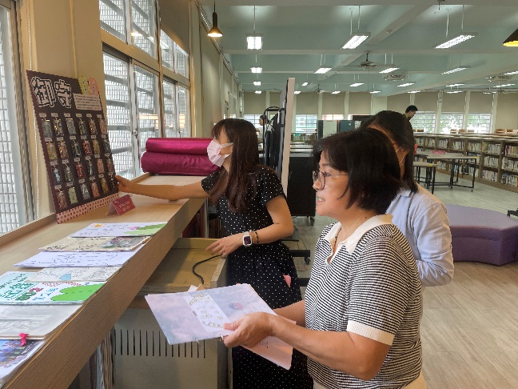 | 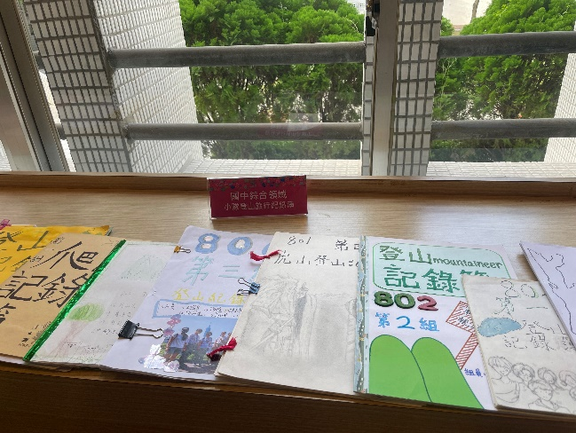
校慶場佈 | 小隊登山旅行小書
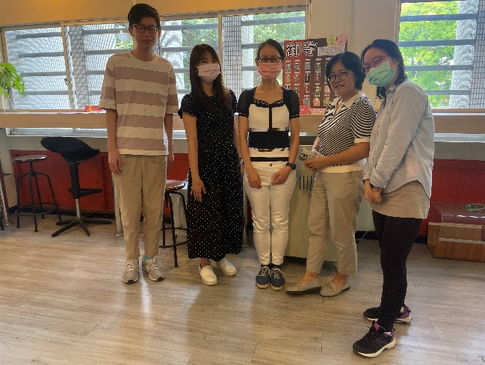
校慶場佈

